语文组评课记录
时间：2023年 4月 11日
开课人： 侯芸
开课班级： 202
课题： 《人是能思想的苇草》
听课人：赵佳佳、陈晶、范慧慧、朱治栋、何璐、汪珊、万丹丹
开课照片：
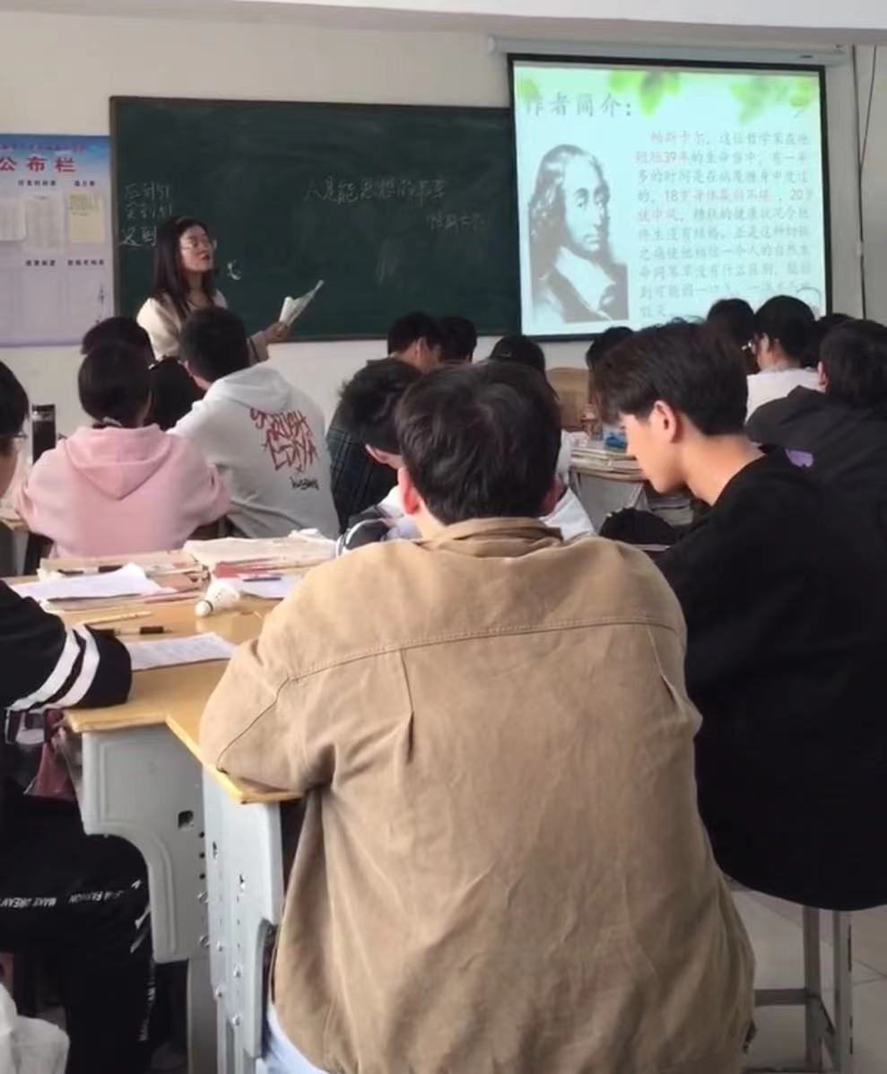

评课：
自评：
课堂架构完整，注重启发式教学。但导入时间过长，探究性问题设置过多，导致后面总结略显仓促。学生合格考完学习积极性不高，氛围稍显沉闷。
互评：
赵佳佳：1、整个课堂不断渗透正确的人生价值观
2、课堂氛围稍显沉闷
范慧慧：1、板书只有课题
2、图片展示完应具体分析与课题的联系
何璐：1、视频内容过快，听不清台词
2、学生学习状态不佳
朱治栋：1、要注重学生的归纳能力
2、板书较少
万丹丹：1、板书不完整，未及时写
2、课堂总结有些仓促
赵婷婷：1、板书滞后，总结仓促
2、探究性问题过多
陈晶：1、探究性问题太过于哲学化
2、要多注意引导性语言

总结：
侯芸：
- 导入时间过长
- PPT转换可增加过渡性语言
- 探究性问题设置过多，课堂氛围有点沉闷
- 板书未及时写，导致总结时间分配不合理
评课照片：
